

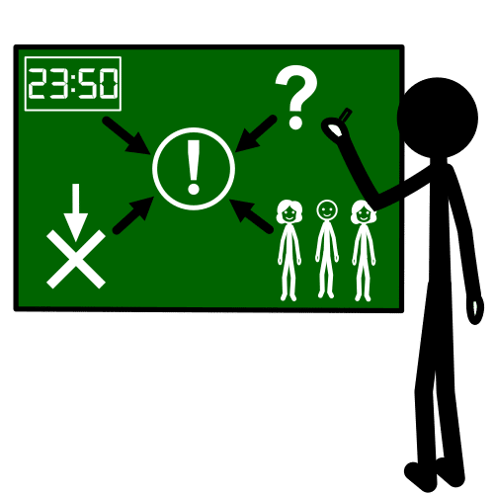

OS TEXTOS EXPOSITIVOS

Son os que se empregan para contar feitos ou conceptos de maneira clara e ordenada, para que as persoas que os lean poidan comprender ben o que se está explicando. É dicir, son textos que informan e explican de xeito obxectivo, sobre un tema en concreto, sen emitir ningunha valoración.

CAL É A SÚA ESTRUTURA?
1. Introdución
- Obxectivo: presentar o tema do que se vai falar para captar a atención das persoas lectoras.
- Que podo incluír?
  - Tema principal: Sobre o que trata o texto?
  - Breve explicación do motivo polo que se escolle o tema: Por que é importante coñecer o tema?
  - Pódese comezar por unha pregunta ou dato curioso para espertar o interese.
- Exemplo: “A contaminación dos mares e océanos é un dos maiores problemas ambientais da actualidade. Cada ano, milleiros de toneladas de lixo rematan nas augas mariñas, afectando a vida das especies destas augas e tamén a persoas”.



2. Desenvolvemento
- Obxectivo: explicar a información de xeito claro, concreto e ordenado.
- Que podo incluír?
  - Ideas principais: desenvolvidas en distintos parágrafos.
  - Datos, exemplos ou explicacións: que axuden a comprender mellor o tema.
  - Comparacións, definicións ou clasificacións: en función do tipo de contido, co obxectivo de ofrecer máis información sobre o tema.
- Exemplo: “Unha das principais causas da contaminación mariña é o uso excesivo de plásticos. Este tipo de materiais poden permanecer no mar durante centos de anos. Moitos animais confúndenos con alimento e morren ao inxerilos. Ademais, os plásticos microscópicos están xa presentes na auga que consume o ser humano e mesmo nalgúns alimentos.

3. Conclusión ou final
- Obxectivo: pechar o texto cunha pequena reflexión ou cun pequeno resumo dos aspectos máis importantes.
- Que podo incluír?
  - Breve resumo das ideas principais.
  - Reflexión final.
- Exemplo: “Protexer os océanos é unha acción que depende do ser humano. Con pequenos hábitos, como reciclar, pódense conseguir grandes resultados”.


“Teoría textos expositivos”, do proxecto cREAgal, publícase coa Licenza Creative Commons Atribución Non-comercial Compartir igual 4.0

